II PARCIJALNI
STUDENT:
ID:
Vrijeme trajanja: 75 min
Maksimalan broj bodova: 50

Informacioni sistem fakulteta
Za potrebe infomacionog sistema fakulteta potrebno je omogućiti pregled i dodavanje studenata.

Base URL: https://ispit-wrd.adlakajtaz.com
Swagger: https://ispit-wrd.adlakajtaz.com/docs

Aplikacija koristi sljedeće API rute:
GET /departments
GET /students
GET /studnets/search/{name}
POST /students

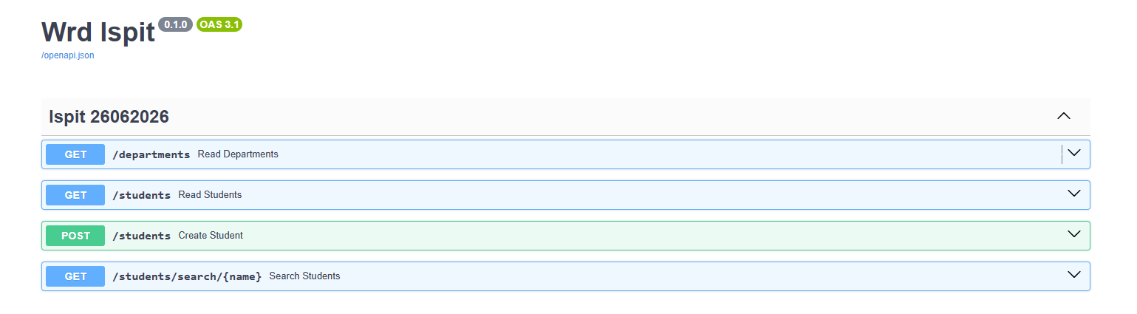

Zadatak 1 (10 bodova)
Prilikom učitavanja stranice potrebno je:
- Dohvatiti sve smjerove sa API-ja
- Popuniti select element dostupnim smjerovima
Zadatak 2 (15 bodova)
- Klikom da dugme “Učitaj studente“ potrebno je:
- Dohvatiti sve studente sa API-ja
- Prikazati ih u tabeli
- Za svakog studenta prikazati:
  - ID
  - Ime
  - Prezime
  - Prosjek
  - Naziv smjera
Zadatak 3 (5 bodova)
Omogućiti pretragu studenata po imenu.
Klikom na dugme “Pretraži“ potrebno je pozvati: GET /students/search/{name} i prikazati pronađene rezultate u tabeli.

Zadatak 4 (15 bodova)
Omogućiti dodavanje novog studenta. Prije slanja podataka potrebno je provjeriti:
- Da ime nije prazno
- Da prezime nije prazno
- Da je prosjek broj između 6 i 10
- Da je odabran smjer
U slučaju greške prikazati alert.
Nakon uspješnog dodavanja:
- Očistiti formu
- Osvježiti tabelu studenata
Zadatak 5 (5 bodova)
Sve funkcije potrebno je povezati sa odgovarajućim dugmadima koristeći HTML događaje.

Uputsvo za predaju rada
Studenti su obavezni da svoj rad predaju na sljedeći način:
- Svi fajlovi (HTML,CSS,JS) moraju biti smješteni u jedan folder
- Folder nazvati vašim brojem indeksa (npr.BB123456)
- Folder je potrebno zipovati
- Predati samo .zip datoteku

Link za knjigu: https://wrd.fit.ba/mat/OsnoveWRD.pdf

